
USULAN PROGRAM KREATIFITAS MAHASISWA

PROTAL TUA SEBAGAI SARANAMENGENTASKAN BUTA AKSARA ALQURAN DI DESA SIJENGGUNG KECAMATAN BANJARMANGU KABUPATEN BANJARNEGARA

BIDANG KEGIATAN :
PKM-M
DisusunOleh:

Turyati 1401412005 / 2012
Zulfaatul Jannah 1401412018 / 2012
Yuanita Nur Afrida 1401412021 / 2012
Lilis Sundari 1401413465 / 2013

UNIVERSITAS NEGERI SEMARANG
SEMARANG
2015
PENGESAHAN PKM-PENGABDIAN KEPADA MASYARAKAT

- Judul Kegiatan :Protal Tua Sebagai Sarana Mengentaskan Buta Aksara Al Qur’an Di Desa Sijenggung Kecamatan Banjarmangu Kabupaten Banjarnegara
- Bidang Kegiatan : (√ ) PKM-M
- Ketua Pelaksanaan Kegiatan
- Nama Lengkap : Turyati
- NIM : 1401412005
- Jurusan : PGSD
- Universitas/Institut/Politeknik : Universitas Negeri Semarang
- Alamat rumah dan No. Tel./HP : Sijenggung RT 01 RW 03
Kecamatan Banjarmangu, Kabupaten Banjarnegara/ 085713173146
- Alamat email : yatituryati74@yahoo.co.id
- Anggota Pelaksana Kegiatan/Penulis : 4 orang
- Dosen Pendamping
- Nama Lengkap dan Gelar : Nugraheti Sismulyasih,S. Pd., M.Pd
- NIDN : 0029058504
- Alamat Rumah dan No Tel./HP : Jl. Talang Sari Raya No. 25 Sampangan /081325644984
- Biaya Kegitan Total :
Dikti : Rp 11.000.000,00
Sumber lain : -
- Jangka Waktu Pelaksanaan : 5 Bulan

Semarang, 3 Oktober 2015
Menyetujui,  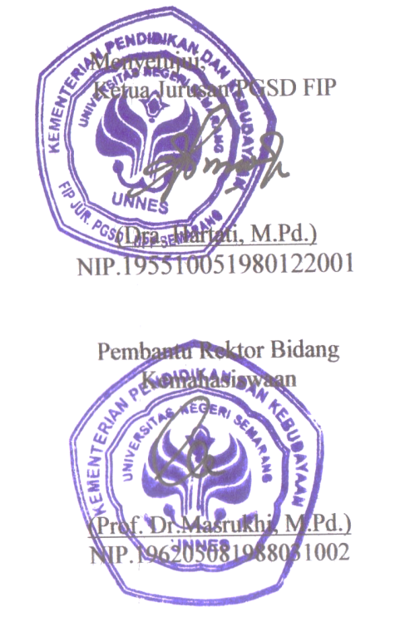  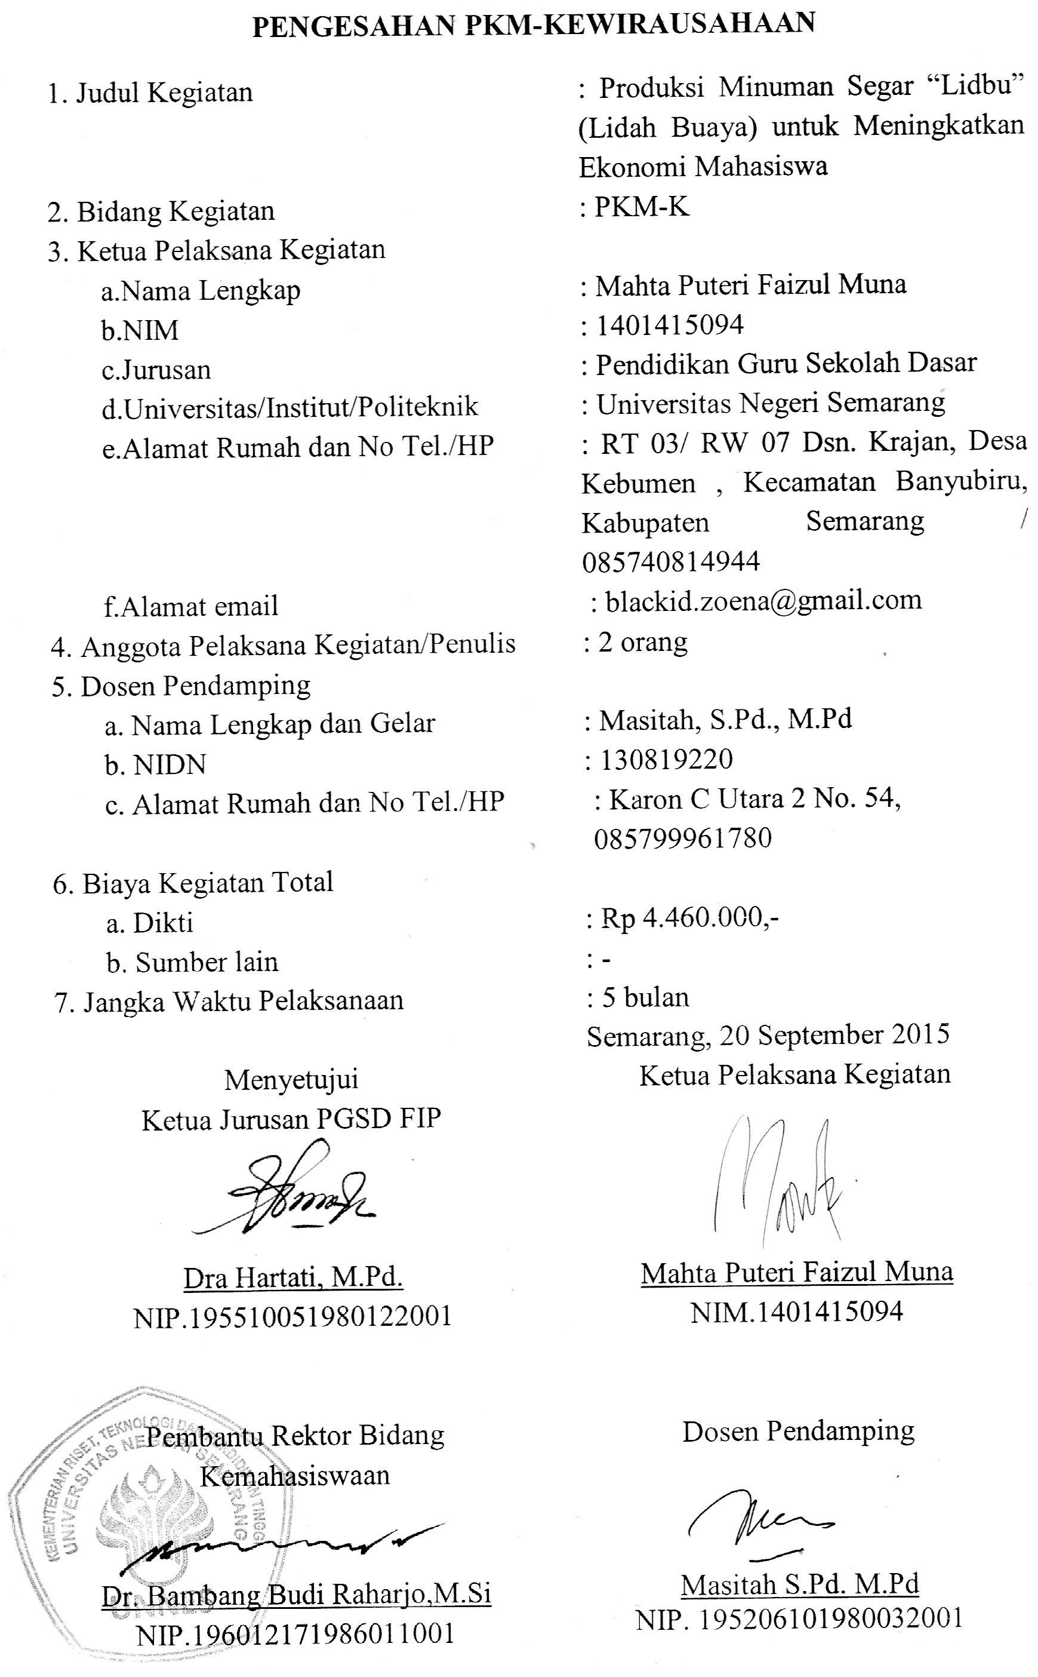 |  | Ketua Pelaksana Kegiatan  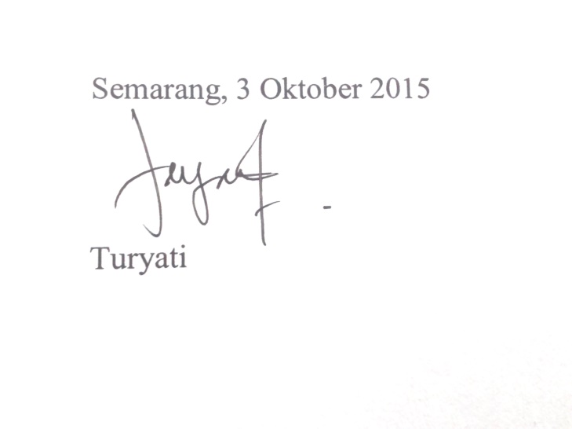  (Turyati)  NIM.1401412005  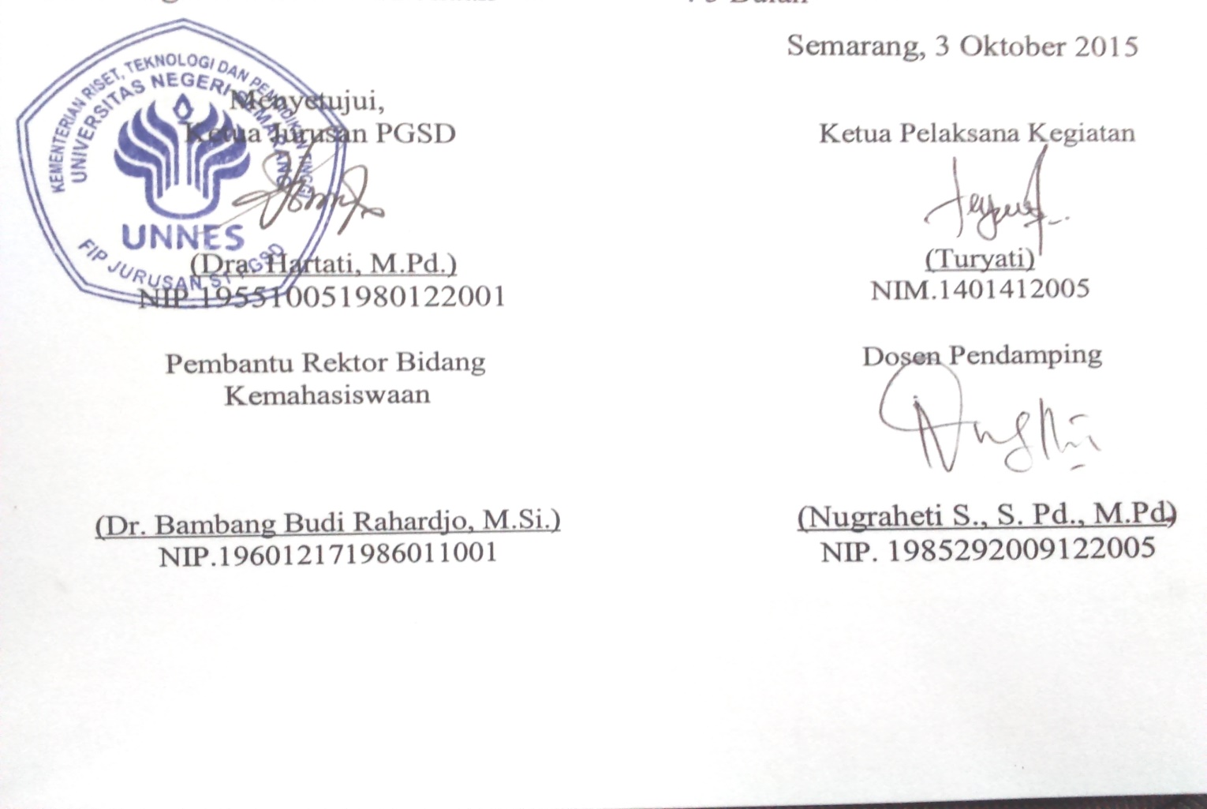

DAFTAR ISI
Halaman Sampul............................................................................................ i
Halaman Pengesahan..................................................................................... ii
Daftar Isi........................................................................................................ iii
Ringkasan....................................................................................................... 1
Bab 1 Pendahuluan......................................................................................... 2
Bab 2 Gambaran Umum................................................................................. 4
Bab 3 Metode Pelaksanaan............................................................................. 5
Bab 4 Biaya dan Jadwal Kegiatan.................................................................. 7
Daftar Pustaka................................................................................................. 8
Lampiran
- Biodata ketua dan anggota kelompok.................................................... 8
- Biodata dosen pembimbing.................................................................... 12
- Justifikasi anggaran kegiatan................................................................. 13
- Susunan organisasi tim peneliti dan pembagian tugas.......................... 16
- Surat Keterangan Ketua Pelaksana........................................................ 19
- Surat kerjasama mitra............................................................................ 20
- Denah Lokasi........................................................................................ 21
RINGKASAN
Masyarakat Desa Sijenggung Kecamatan Banjarmangu Kabupaten Banjarnegara, khususnnya para orang tua memiliki pengetahuan yang kurang dalam membaca huruf Al Quran selaian itu, masa tua mereka gunakan dengan berdiam diri tidak ada kegiatan yang bermanfaat. Maka kami mencoba membantu masyarakat di desa tersebut dengan melaksanakan Protal Tua (Program TPA Keliling untuk Orang Tua). Program ini merupakan program pengajaran bagi orang tua yang tidak bisa membaca Al Quran. Program ini gratis dan sistemnya kami yang mengunjungi dusun dan memberikan fasilitas untuk menunjang pembelajaran berbasis TPA di Desa Sijenggung Kecamatan Banjarmangu Kabupaten Banjarnegara. Luaran yang kami harapan yaitu, dapat menuntaskan buta aksara hijaiyah, memjadikan warga masyarakat Desa Sijenggung bisa membaca dan menulis Al Quran, akan memupuk keimanan para orangtua dan terbentuknya kepengurusan Protal Tua sehingga kedepannya program ini akan terus berjalan.

BAB 1 PENDAHULUAN

- JUDUL
PROTALTUA SEBAGAI SARANA MENGENTASKAN BUTA AKSARA ALQURAN DI DESA SIJENGGUNG KECAMATAN BANJARMANGU KABUPATEN BANJARNEGARA

- LATAR BELAKANG
Pada salah satu surat di Al Qur’an tepatnya surat Al Alaq, manusia dihimbau untuk membaca. “Iqro’ yang artinya bacalah. “Bacalah dengan menyebut nama TuhanMu.” Dengan adanya himbauan tersebut maka sebagai manusia yang baik dan beriman harus bisa membaca, terlebih lagi membaca Al Qur’an. Selain itu dalam firman Allah pada surat Fatir “Sesungguhnya orang-orang yang selalu membaca kitab Allah dan mendirikan shalat serta menafkahkan sebagian dari rezeki yang Kami anugerahkan kepada mereka (baik secara) diam-diam (maupun) terang-terangan, mereka itu mengharapkan perniagaan yang tidak akan merugi. Agar Allah menyempurnakan kepada mereka pahala mereka dan menambah kepada mereka dari karunia-Nya, sesungguhnya Allah Maha Pengampun lagi Maha Mensyukuri.” (Fathir: 29—30).
Dalam hadis Al-Imam al-Bukhari juga telah meriwayatkan bahwa Nabi bersabda:“Sebaik-baik kalian adalah yang mempelajari al-Qur’an dan mengajarkannya.” Dengan adanya dalil-dalil tersebut sudah menjadi kewajiban bagi kita semua untuk belajar Al Quran.
Untuk dapat membaca Al Quran diperlukan ketekunan dan kesabaran. Bagi yang telah lama belajar maka akan sangat mudah. Tetapi tidak untuk para orang tua di daerah pedesaanterutama di Desa Sijenggung Kecamatan Banjarmangu Kabupaten Banjarnegara yang dari kecil tidak diperkenalkan dengan huruf-huruf hijaiyah maka akan sedikit kesulitan.
Desa Sijenggung berada di Kecamatan Banjarmangu Kabupaten Banjrnegara. Kondisi sosial masyarakat desa Sijenggung rata-rata mata pencaharian nya adalah petani. Akses pendidikan mudah tetapi kesadaran mereka untuk sekolah rendah. Hal ini di buktikan bahwa rata-rata masyarakat yang berpendidikan tinggi sangat jarang. Selain itu, ada bebrapa orang yang lulusan dari pondok pesantren, tetapi kurang maksiamal dalam memberikan kontibusi bagi masyarakat setempat. Desa Sijenggung hanya memiliki 2 TPA dan itu khusus untuk anak-anak.
Dengan kondisi masyarakat yang seperti itu, untuk mendapatkan pemahaman seputar agama, belajar ngaji bagi para orang tua, dan lanjut usia sangat sulit. Kebanyakan dari mereka sudah bisa mengucapakan basmalah atau hamdalah. Tetapi mereka mengucapkannya tidak sesuai mahrojnya. Dan juga mereka tidak tahu cara menulisnya. Rata-rata mereka hanya mendengar dan menirukan tanpa mengetahui tulisan dan bacaan yang benar. Selain itu, akses menuju tempat belajar Al Quran juga agak jauh. Karena TPA hanya ada di dusun tertentu, dan tidak semua dusun ada.
Dengan kondisi tersebut, kami bermaksud memberikan bantuan tenaga untuk memberikan pelatihan belajar membaca Al quran pada orang tua di Desa Sijenggung Kecamatan Banjarmangu Kabupaten Banjrnegara. Program yang kami akan lakukan adalah Protal Tua (Program TPA Keliling untuk Orang Tua).

- RUMUSAN MASALAH
Berdasarkan latar belakang tersebut, kami rumuskan masalahnya sebagai berikut:
- Bagaimana cara mengajarkan baca tulis Al Quran untukorang tua di Desa Sijenggung Kecamatan Banjrmangu Kabupaten Banjrnegara?
- Bagaiman membentuk kepengurusna TPA untuk orang tua di Desa Sijenggung Kecamatan Banjarmangu Kabupaten Banjrnegara?
- Bagaimana memberikan akses untuk belajar Al Quran bagi orang tua di Desa Sijenggung dengan mudah?
- TUJUAN
Tujuan yang ingin dicapai melalui program ini yaitu sebagai berikut:
  - Menjadikan masyarakat di Desa Sijenggung menjadi masyarakat yang bisa membaca Al Quran.
  - Terciptanya masyarakat di Desa Sijenggung yang religius.
  - Memberdayakan masyarakat khususnya pemuda pemudi untuk mengajarkan Al Quran.
  - Mempermudah akses bagi orang tua di Desa Sijenggung untuk belajar Al Quran.
  - Mengentaskan buta aksara hijaiyah di Desa Sijenggung.
  - Memberikan kegiatan yang bermanfaat bagi orang tua atau lanjut usia dalam mengisi hari tua.
  - Meberikan akses untuk belajar Al Quran dengan mudah.
- LUARAN YANG DIHARAPKAN
Dengan adanya program ini, diharapkan masyarakat Desa Sijenggung, khususnya para orang tua dan manula dapat :
    - Mengerti huruf Al Quran, dapat membaca dan menuliskannya dengan benar.
    - Program ini akan terus berjalan dengan membentuk kepengurusan yang benar.
    - Ada regenerasi kepengurusan yang jelas dan masyarakat dapat mengikuti kegiatan sampai benar-benar lancar dan bisa membaca Al Quran.
- KEGUNAAN KEGIATAN
Kegunaan dari Program TPA Keliling untuk Orang Tua (Protal Tua) dapat dilihat dari beberapa segi yaitu:
- Dari segi religius, dapat meningkatkan kualitas keimanan para orang tua di Desa Sijenggung Kecamatan Banjarmangu Kabupaten Banjarnegara.
- Dari segi pendidikan, dapat menumbuhkan sikap sadar untuk membaca dan belajar tentang Al Quran.
- Dari segi Sosial, dapat menumbuhkan hubungan yang baik antar warga terutama para manula.
- Dari segi psikologis, dapat memotivasi para orang tua untuk berbuat yang bermanfaat dalam mengisi hari tua.

BAB 2 GAMBARAN UMUM MASYARAKAT SASARAN

Desa Sijengggung Kecamatan Banjarmangu Kabupaten Banjarnegara merupakan desa dengan masyarakat yang terbuka, dan dapat menerima suatu yang baru dari luar, dan mau belajar. Kondisi masyarakat yang rata-rata tidak memiliki latar belakang pendidikan yang tinggi, menyebabkan kurangnya ilmu pengetahuan yang berguna bagi kelangsungan hidupnya.
Setelah mengadakan survei, diketahui bahwa orang tua Desa Sijenggung tidak bisa membaca Al Quran. Mereka hanya bisa mengucapkannya, tanpa mengetahui cara menulisnya dan hurufnya. Selain itu, mahrojnya juga salah. Selaian itu, mereka tidak ada yang mau mengajari cara membaca Al Quran, dan kesulitan untuk pergi ke TPA juga menjadi kendala karena lokasi yang agak jauh. Padahal para orang tua berminat untuk belajar.
Program ini diperuntukan untuk para orang tua (Ibu-ibu, Bapak-bapak, dan manula yang memiliki rentang usia 50-60 tahun) warga Desa Sijenggung Kecamatan Banjarmangu Kabupaten Banjarnegara, yang diketahui buta aksara Hijaiyah dan tidak bisa membaca Al Quran dengan baik dan benar.
Program ini nantinya akan memberikan pemgajaran BTQ( Baca Tulis Al Quran ) secara berkeliling. Selain itu, kita juga akan memberdayakan para pemuda di Desa Sijenggung yang pernah belajar di Pondok Pesantren untuk menjadi pengurus dan pengajar sehingga program ini akan terus terlaksana.

BAB 3 METODE PELAKSANAAN

Protal Tua (Program TPA Keliling untuk Orang Tua) merupakan kegiatan pembelajaran Baca Tulis Al Quran kepada orang tua di Desa Sijenggung Kecamatan Banjarmangu Kabupaten Banjarnegara dengan sistem berkeliling. Proses pembelajaran yang akan di ajarkan seperti di TPA (Tempat Pembelajaran Al Quran) program ini gratis untuk orang tua yang tidak bisa membaca Al Quran sebagai bentuk kegiatan untuk menambah keimanan dan mengisisi hari tua. Teknisnya tim akan berkeliling dusun, dan mengajarkan baca tulis al Quran di mushola-mushola yang ada.
Tahapan dari Program ini meliputi tahap perencanaan pelaksanaan dan tindak lanjut. Rincian dari program ini adalah sebagai berikut:
Tahap Perencanaan
- Survey lapangan untuk mengetahui kondisi masyarakat di Desa Sijenggung Kecamatan Banjrmangu kabupaten Banjarnegara. Tim akan mendata kondisi, kebiasaan para orang tua di Desa Sijenggung dalam kesehariannya meliputi kegiatan yang dilakukan, pendidikan, dan pola pikir.
- Mendata masyarakat khususnya orang tua di Desa Sijenggung yang tidak bisa membaca Alquran. Tim akan mendata semua orang tua di Desa Sijenggung Kecamatan Banjarmangu, Kabupaten Banjarnegara yang mengalami buta huruf hijaiyah dan kurang lancar dalam membaca Al Quran.
- Mempersiapkan alat, bahan untuk dan tempat mengajarkan BTQ. Mempersiapakan media ajar berupa iqro, penunjuk tulisan, papan tulis, spidol, penghapus, dll.
- Praktik di lapangan. Tim akan mengunjungi Dusun yang yang bersangkutan dan mengumumkan pelaksanaan pembelajaran Al Quran. Dan melakukan pengajaran Baca tulis Al Quran dengan menyenangkan.
- Membentuk kepengurusan Protal tua. Menghimpun pemuda dan pemudi lulusan pondok pesantren untuk menjadi pengajar tetap di Desa Sijenggung Kecamatan Banjarmangu Kabupaten Banjarnegara.
- Evaluasi kegiatan
- Penyususnan laporan
- Seminar
Tahap pelaksanaan
  - Mengunjungi dusun-dusun di Desa Sijenggung Kecamatan Banjarmangu kabupaten Banjarnegara.
  - Mempersiapakna tempat di masjid-masjid dusun setempat.
  - Membagikan media ajar buku, brosur dll.
  - Melakukan perkenalan dan soaialisasi kepada masyarakat
  - Melakukan pengajaran
Alat dan Bahan untuk mengajar meliputi:
  - Alat tulis
  - White board
  - Buku iqro
  - Al Quran
  - Meja
  - Tikar
  - Spidol
  - Penghapus
  - Jus ama
  - LCD
  - Pengeras suara
  - Buku peserta
Adapun proses pelaksanaan pembelajaran metode ini berlangsung melalui
tahap-tahap sebagai berikut:
    - Ath Thoriqah bil Muhaakah, yaitu ustadz/ustadzah memberikan contoh baaan yang benar dan santri menirukannya.
    - Ath Thoriqah bil Musyaafahah, yaitu santri melihat gerakgerik bibir ustadz/uztadzah dan demikian pula sebaliknya ustadz/ustadzah melihat gerak gerik mulut santri untuk mengajarkan makhrojul huruf serta menghindari kesalahan dalam pelafalan huruf, atau untuk melihat apakah santri sudah tepat dalam melafalkannya atau belum Ath Thoriqoh Bil Kalaamish Shoriih, yaitu ustadz/ustadzah harus menggunakan ucapan yang jelas dan komunikatif.
    - Ath thriqah bis Sual Limaqoo Shidit Ta’limi, yaitu ustadz/ustadzah mengajukan pertanyaan pertanyaan dan santri menjawab atau ustadz/ustadzah menunjuk bagian-bagian huruf tertentu dan santri membacanya.

Tahap tindak lanjut
    - Mendata pemuda-pemuda desa yang produktif dan memiliki potensi untuk mengajarkan Al Quran.
    - Membentuk kepengurusan dari pemuda-pemuda
    - Melakukan monitoring, agar terkontrol.

BAB 4 BIAYA DAN JADWAL KEGIATAN
  - Anggaran Biaya
No | Jenis pengeluaran | Biaya
 | Peralatan penunjang | Rp 3.000.000
 | Bahan habis pakai | Rp 6.000.000
 | Perjalanan ke Banjarnegara untuk mengadakan program Protal Ttua | Rp 1.500.000
 | Lain-laian, administrasi | Rp 500.000
Jumlah |  | Rp 11.000.000
  - Jadwal Kegiatan
Langkah dan jadwal pelaksanaan program dilaksanakan seperti dalam bar-chart di bawah ini;
No. | Tahap Kegiatan | Waktu Pelaksanaan
No. | Tahap Kegiatan | Bulan ke-
No. | Tahap Kegiatan | I | II | III | IV | V
1. | Survey lapangan untuk mengetahui kondisi masyarakat di Desa Sijenggung Kecamatan Banjrmangu kabupaten Banjarnegara.
2. | Mendata masyarakat khususnya orang tua di Desa Sijenggung yang tidak bisa membaca Alquran
3. | Mempersiapkan alat, bahan untuk, mengajarkan BTQ.
4. | Menghimpun pemuda atau pemudi di Desa Sijenggung sebagai relawan untuk mengajar BTQ
 | Pelaksanaan di lapangan
6. | Evaluasi Kegiatan
7. | Penyusunan Laporan
8. | Seminar

DAFTAR PUSTAKA

Arikunto, S. (2006).Prosedur Penelitian Suatu Pendekatan Praktik. Jakarta: Rineka Cipta.
Arikunto, S.1998. Prosedur Penelitian Suatu Pendekatan Praktek. Yogyakarta: Rineka Cipta.
Budiyanto, H. M. 1995. Prinsipprinsip Metodologi Buku Iqro’. Yogyakarta: Balai
Litbang LPTQ Nasional Team Tadarus “AMM”.
Darmojo, dkk.2006. Geriatri Ilmu Usia Lanjut.FKUI:Jakarta
Hermana.2006. Trik Menjaga Stamina di Usia Lanjut. http://www.infosehat.go.id, diperoleh tanggal 3 januari 2009 jam 15.17
Hutapea, Ronald. 2005. Sehat dan Ceria Diusia Senja. PT Rhineka Cipta: Jakarta
Kementrian Agama RI. 2013. IQRO’ Cara Cepat Belajar Membaca Al Quran, Jakarta: Aneka Ilmu.
Humam, As’ad. 1994. Buku Iqro’ Cara Cepat Belajar Membaca Al Quran. Yogyakarta: Balai Litbang LPTQ Nasional Team Tadarus “AMM”.

Maryam, S dkk, 2008. Mengenal Usia Lanjut dan Perawatannya .Salemba Medika:Jakarta
Raharja Karta. 2015. Tiga Kunci Sukses Belajar Alquran ala Gus Ipul. http://www.republika.co.id/berita/nasional/jawa-timur/13/07/27/mql9ib-(diunduh pada 5 Oktober 2015)

Lampiran3.1 BiodataKetua, Anggota dan Dosen pembimbing
      - Ketua
        - Identitas Diri
1 | NamaLengkap | Turyati
2 | JenisKelamin | perempuan
3 | Program Studi | SI PGSD
4 | NIM | 1401412005
5 | TempatdanTanggalLahir | Banjarnegara, 19 Maret 1993
6 | E-mail | Yatituryati74@yahoo.co.id
7 | NomorTelepon/HP | 085713173146
        - Riwayat Pendidikan
 | SD | SMP | SMA
Nama Institusi | SDN Sijenggung | SMP 4 Kalibening | MAN 2 Banjarnegara
Tahun Masuk-Lulus | 2006 | 2009 | 2012

        - Penghargaan dalam 10 tahun Terakhir (dari pemerintah, asosiasi atau institusi lainnya)
No | JenisPenghargaan | InstitusiPemberiPenghargaan | Tahun
1
Semarang, 2 Oktober 2015
Pengusul
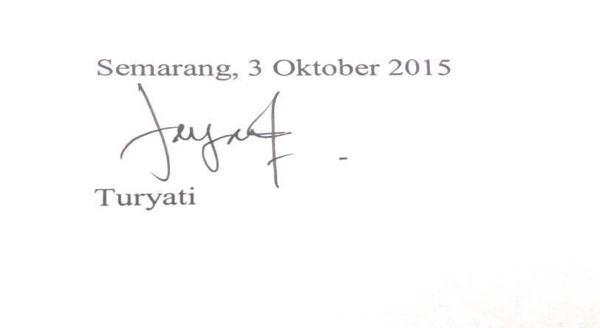

Anggota 1
- Identitas Diri
1 | NamaLengkap | Zulfaatul Jannah
2 | JenisKelamin | Perempuan
3 | Program Studi | SI PGSD
4 | NIM | 1401412018
5 | TempatdanTanggalLahir | Banyumas, 24 November 1993
6 | E-mail | zealva_lover94@yahoo.co.id
7 | NomorTelepon/HP | 085326689962
- Riwayat Pendidikan
 | SD | SMP | SMA
Nama Institusi | SDN Karanglo | SMP Kemranjen | SMA Sumpyuh
Tahun Masuk-Lulus | 2006 | 2009 | 2012
- Penghargaan dalam 10 tahun Terakhir (dari pemerintah, asosiasi atau institusi lainnya)
No | JenisPenghargaan | InstitusiPemberiPenghargaan | Tahun
1

Semarang, 2Oktober 2015
Pengusul
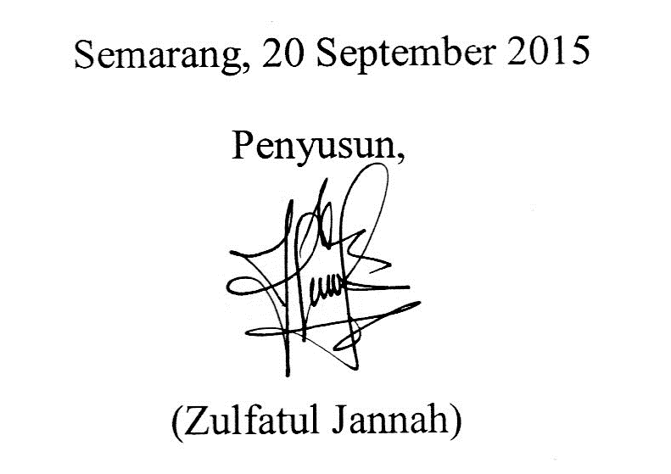

Anggota 2
- Identitas Diri
1 | NamaLengkap | Yuanita Nur Afrida
2 | JenisKelamin | Perempuan
3 | Program Studi | SI PGSD
4 | NIM | 1401412021
5 | TempatdanTanggalLahir | Banjarnegara, 16 Februari 1994
6 | E-mail | yuanita.nurafrida@yahoo.com
7 | NomorTelepon/HP | 089667774096
        - Riwayat Pendidikan
 | SD | SMP | SMA
Nama Institusi | SDN Kandangwangi | SMPN 1 Wanadadi | SMAN 1 Banjarnegara
Tahun Masuk-Lulus | 2006 | 2009 | 2012
        - Penghargaan dalam 10 tahun Terakhir (dari pemerintah, asosiasi atau institusi lainnya)
No | JenisPenghargaan | InstitusiPemberiPenghargaan | Tahun
1

Semarang, 2 Oktober 2015
Pengusul

......................................

Anggota 3
- Identitas Diri
1 | NamaLengkap | Lilis Sundari
2 | JenisKelamin | Perempuan
3 | Program Studi | SI PGSD
4 | NIM | 1401413465
5 | TempatdanTanggalLahir | Lampung, 30 Juli 1995
6 | E-mail | Doank62@yahoo.co.id
7 | NomorTelepon/HP | 085783134166
        - Riwayat Pendidikan
 | SD | SMP | SMA
Nama Institusi | SDN 2 Waytawar | SMP Beringin Ratu | SMAN 4 Metro
Tahun Masuk-Lulus | 2007 | 2010 | 2013
        - Penghargaan dalam 10 tahun Terakhir (dari pemerintah, asosiasi atau institusi lainnya)
No | JenisPenghargaan | InstitusiPemberiPenghargaan | Tahun
1

Semarang, 2 Oktober 2015
Pengusul

.....................................

      - Dosen Pembimbing
- Identitas Diri
1 | Nama Lengkap | Nugraheti Sismulyasih Sb, M.Pd
2 | Jenis Kelamin | P
3 | NIDN | 0029058504
4 | Alamat Rumah | Jalan Talangsari Raya No 25, Sampangan,Semarang
5 | Alamat Kantor | Jln. Wonosari Raya 15 Ngaliyan Semarang
6 | Tempat dan Tanggal Lahir | Pekalongan,
7 | e-mail | nugrahetisabilillah@yahoo.co.id.
8 | NomorTelepon/HP | 0813-2564-4984
- Pendidikan (S1 ke atas)
No | Perguruan Tinggi | Kota & Negara | Tahun Lulus | Bidang Studi
1.
2.
- Pengalaman riset dalam 10 tahun terakhir
No | Judul Riset | Tempat
1
- Publikasi (yang relevan dengan Penerapan IPTEK dan Pengembangan Usaha)
Tahun | Jenis Program | Tempat

Lampiran 3.2.Justifikasi Anggaran Kegiatan
- Rincian Biaya Bahan Habis Pakai
Nama barang | Jumlah satuan | Harga satuan | Biaya
Sewa Meja panjang kayu | 10 unit, untuk 1 minggu | Rp 200.000,00 | 10 x 100.000 = 1.000.000
Buku jus Amma | 20 buah | Rp 10.000,00 | 20x 10.000 = 200.000
Brosur | 50 lembar | Rp 10.000,00 | 50 x 10.000=500.000
White Board kecil | 5 buah | Rp 60.000,00 | 5 x 60.000 = 300.000
Al Qur’an terjemahan | 10 buah | Rp 100.000,00 | 10 x 100.000= 1.000.000
Sewa Pengeras suara | 1 unit | Rp 500.000,00 | 1 x 500.000 = 500.000
Sewa Kaca mata baca | 5 buah | Rp 200.000,00 | 5 x 200.000 =1.000.000
Sewa kamera dan Handicam | 2 buah | Rp 250.000,00 | 2 x 250.000 = 500.000
Sewa tikar | 5 buah | Rp 20.000,00 | 5 x 20.000= 100.000
Sewa LCD | 1 buah | Rp 300.000,00 | 1 x 300.000= 300.000
Konsumsi | 3 kali | Rp 200.000 | 3 x200.000= 600.000
Total |  |  | Rp 6.000.000,00

- Rincian Biaya Peralatan Penunjang
Nama barang | Jumlah satuan | Harga satuan | Biaya
Buku Iqro’ jilid 1-6 besar | 60 buah | Rp 10.000,00 | 60 x10.000=600.000
Buku tulis | 100 buah | Rp 5.000,000 | 100 x 5.000=500.000
Bulpoint | 10 pack, @ 12 buah | Rp 2.000,00 | 120 x 2.000= 240.000
Spidol | 7 buah | Rp 10.000,00 | 7 x 10.000 =70.000
Tuding (penunjuk tulisan) | 50 buah | Rp 2.000,00 | 50 x 2.000= 100.000
Stop map | 5 buah | Rp 2.000,00 | 5 x 2.000 = 10.000
Pensil | 50 buah | Rp 2.000,00 | 50 x 2.000=100.000
Penghapus | 50 buah | Rp 5.000,00 | 50 x 5.000= 250.000
Tinta spidol | 10 buah | Rp 15.000,00 | 10 x 15.000= 150.000
Kertas HVS | 5 rim | Rp 60.000,00 | 5 x 60.000= 300.000
Isi stepler | 5 dus | Rp 10.000,00 | 5x 10.000= 50.000
Rautan pensil | 10 buah | Rp 5.000,00 | 10 x 5.000 = 50.000
Lakban (Double tape) | 4 buah | Rp 5.000,00 | 4 x 5.000=15.000
Penggaris | 1 buah | Rp 5.000,00 | 1 x 5.000=5.000
Buku peserta | 100 buah | Rp 5.000,00 | 100 x 5.000 = 500.000
Lem | 1 botol | Rp10.000, 00 | 1 x 10.000 = 10.000
Kertas Manila | 10 lembar | Rp. 5.000,00 | 10 x 5.000 = 50.000
Total |  |  | Rp 3.000.000,00

- Rincian Biaya Perjalanan
Material | Justifikasi pemakaian | kuantitas | Biaya satuan | Jumlah
Perjalanan ke pasar | Beli media dan perlengkapan | 4 anak | Rp 100.000,00 | Rp 400.000,00
Perjalanan ke penyewaan kamera | Sewa Kamera | 2 anak | Rp 20.000,00 | Rp 40.000,00
Perjalanan ke penyewaan meja dan tikar | Sewa meja dan tikar | 4 anak | Rp 25.000,000 | Rp. 100.000,00
Perjalanan ke percetakkan | Pencetakkan Brodur dan MMt | 1 anak | Rp 20.000,00 | Rp 20.000,00
Perjalanan ke kampus pusat | Administrasi PKM | 4 anak | Rp 75.000,00 | Rp 300.000,00
Perjalanan ke Banjarnegara | Pelaksanaan program | 4 anak | Rp 100.000,00 | Rp 400.000,00
Perjalanan dari banjar ke dusun yang dituju | Pelaksanaan program | 4 anak | Rp. 50.000,00 | Rp 200.000,00
Perjalanan ke rumah dosbing | Bimbingan | 4 anak | Rp 10.000,00 | Rp 40.000,00
Sub total |  |  |  | Rp 1.500.000,00

- Rincian Biaya Lain-lain
Print materi ajar | Rp. 100.000,00
Foto copy | Rp. 50.000,00
Cetak MMT | Rp. 150.000,00
Print proposal | Rp. 100.000,00
Buku administarasi kepengurusan | Rp 100.000,00
Total | Rp. 500.000

Lampiran 3.3.Susunan Organisasi Tim Kegiatandan Pembagian Tugas

No | Nama/NIM | Program Studi | Bidang Ilmu | Alokasi Waktu (jam/minggu) | Uraian Tugas
1 | Turyati 1401412005 | PGSD | Pendidikan | 10 | Ketua, mengkoordinir kelompok dan melakukan kerja sama dengan mitra.  Memimpin pengajaran
2 | Zulfaatul J  14014112018 | PGSD | Pendidikan | 10 | Bendahara, sebagai pengatur keuangan, menganalisis keuntungan. Merangkap Sekretaris, membuat surat kerja sama mitra, mencatat seluruh kinerja yang dilakukan kelompok. PJ
3 | Yuanita Nur A  1401412021 | PGSD | Pendidikan | 10 | Humas, melakukan promosi dan publikasi . PJ tempat pelatihan. Sie perlengkapan.
4 | Lilis Sundari  1401413465 | PGSD | Pendidikan | 10 | Mempersiapkan media ajar dan melakukan perekrutan kepengurusan

Lampiran 3.4
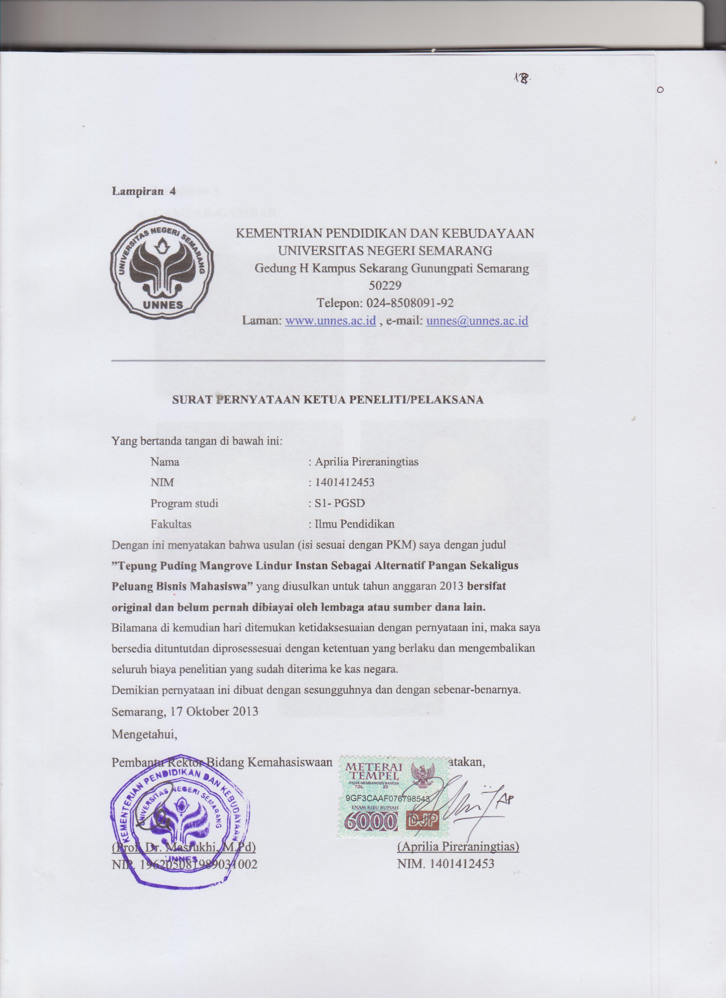
SURAT PERNYATAAN KETUA PELAKSANA
Yang bertanda tangan di bawah ini :
Nama :Turyati
NIM : 1401412005
Program studi : Pendidikan Guru Sekolah Dasar
Fakultas : Ilmu Pendidikan
Dengan ini menyatakan bahwa ususlan Program Kreativitas Mahasiswa-Pengabdian kepada masyarakat saya dengan judul yang diusulkan untuk tahun anggaran 2015bersifat original dan belum pernah dibiayai oleh lembaga atau sumber dana lain.
Bilamana dikemudian hari ditemukan ketidaksesuaian dengan pernyataan ini, maka saya bersedia dituntut dan diproses sesuai dengan ketentuan yang berlaku dan mengembalikan seluruh biaya penelitian yang sudah diterima ke kas negara.
Demikian surat pernyataan ini dibuat dengan sesungguhnya dan dengan sebenar-benarnya.
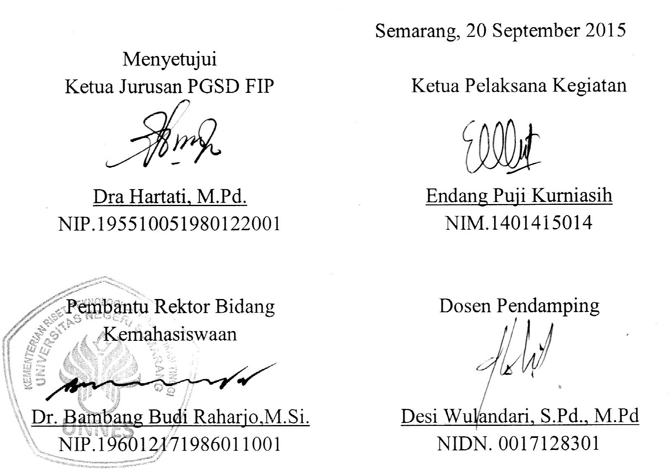
,
Mengetahui,

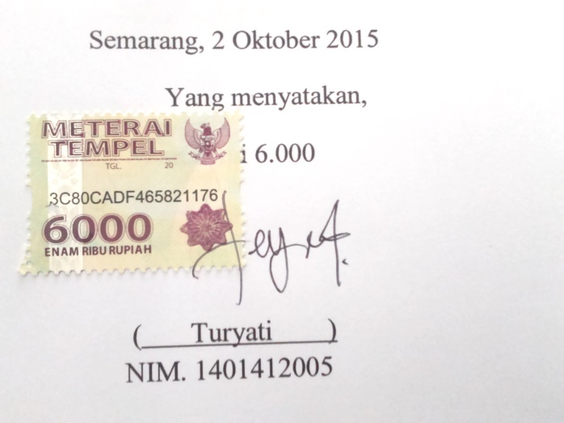

Lampiran 3.5
SURAT KESEDIAAN KERJASAMA MITRA

Nama : Marman
Jabatan : Kepala Desa Sijenggung
Yang selanjutnya disebut pihak pertama menyatakan bersedia melakukan kerjasama dalam kegiatan Program Kreativitas Mahasiswa berupa Pengabdian Masyarakat yang dilaksanakan oleh kami selaku pihak kedua yaitu:
Nama ketua TIM :Turyati
NIM :1401412005
Jurusan :Pendidikan Guru Sekolah Dasar
Dengan judul proposal “PROTAL TUA SEBAGAI SARANA MENGENTASKAN BUTA AKSARA AL QURAN DI DESA SIJENGGUNG KECAMATAN BANJARMANGU KABUPATEN BANJARNEGARA”
Sehubungan dengan pelaksanaan program tersebut, kami memohon bantuan Bapak Kepala Desa Sijenggung untuk bersedia menjadi mitra dan memberikan izin kepada kami untuk dapat melaksanakan program pengabdian di Desa Sijenggung.
Demikian surat kesediaan kerjasama ini dibuat untuk digunakan sebagaimana mestinya. Atas perhatian dan kerjasama yang diberikan, kami mengucapkan terimakasih.

Banjarnegara, 28 September 2015
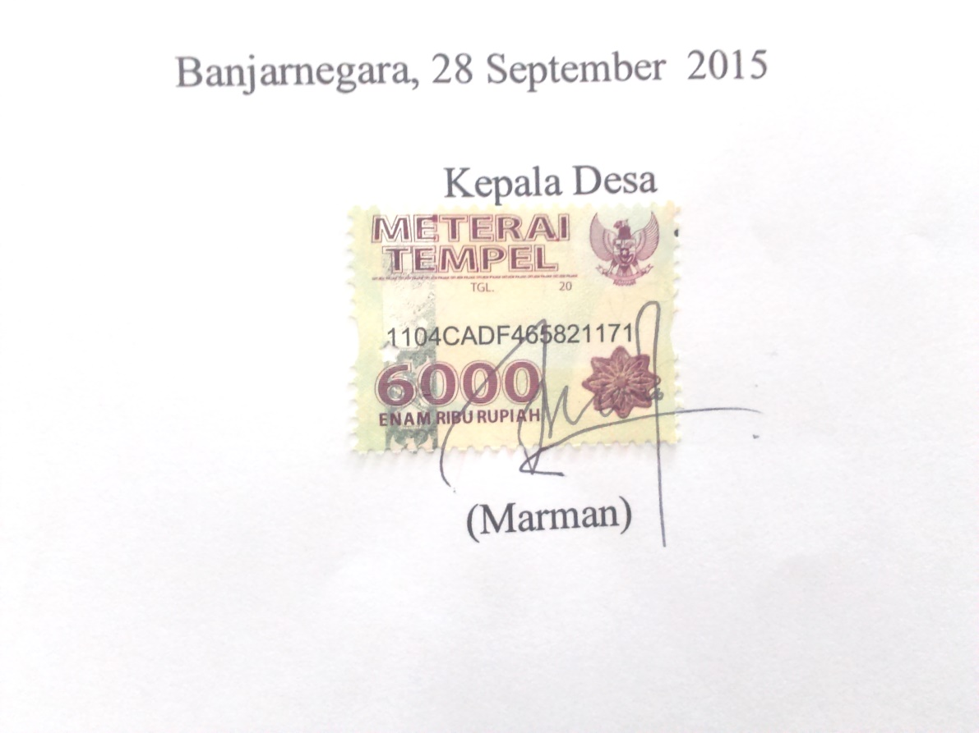
Materai 6.0

Denah Lokasi Desa Sijenggung, Kecamatan Banjarmangu Kabupaten Banjarnegara
U
Jalan Gayam
Perempatan Banjarmangu
Jln Karangkobar
Pasar Gripit
Desa Sijenggung

